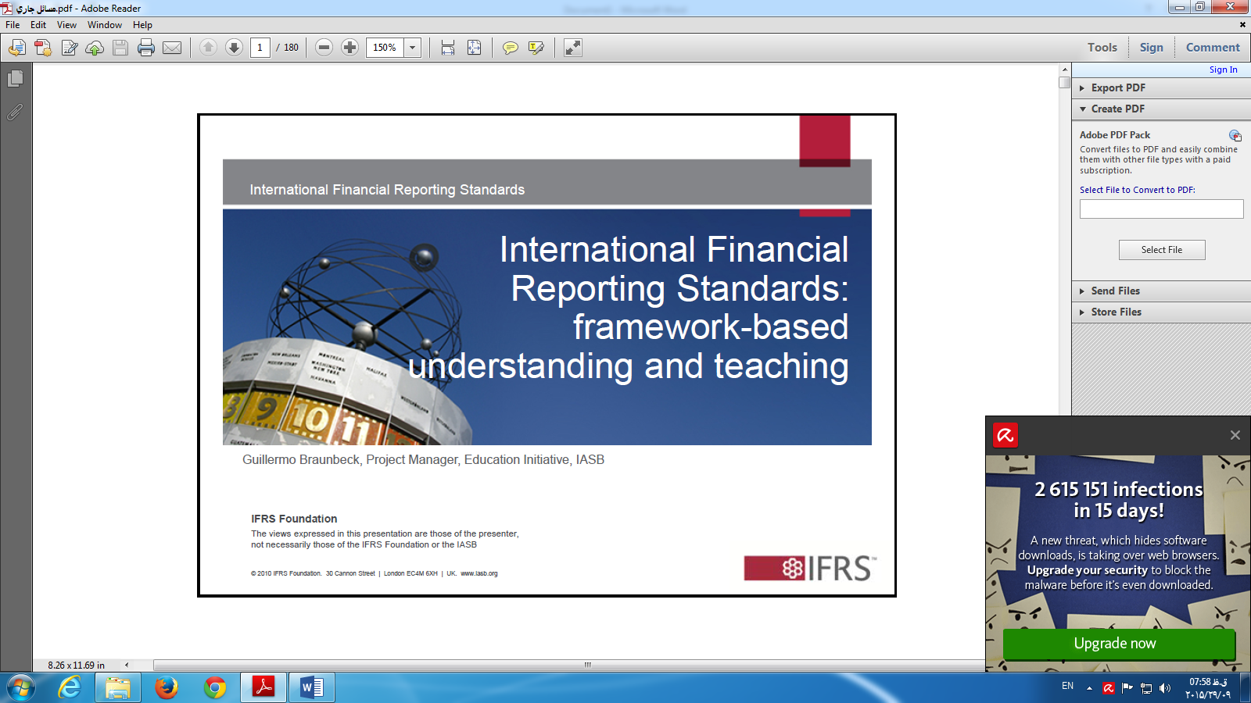

**IFRSاستانداردهاي گزارشگري بين الملل -**

چارچوب درک استاندارد چگونه بايد باشد ؟

**توضيحات :**

**جناب اقاي دکتر حست يزدي فر**

**ايميل استاد Hassan** [**yazdifar@yahoo.co.uk**](mailto:yazdifar@yahoo.co.uk)

**کتاب جهت منبع اصلي درس توسط استاد :(استاندارهاي حسابداري چاپ 1393)**

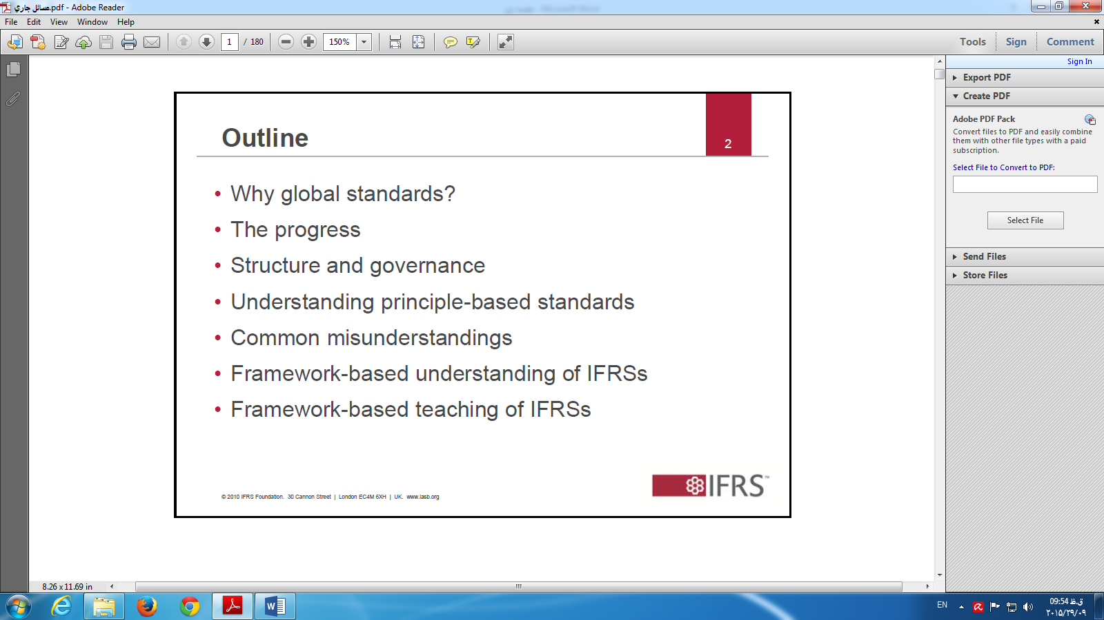**رزومه يک صفحه اي از مشخصا ت فردي تهيه و براي استاد گرامي ايميل و يا در سايت جلسه اول بخش رزومه بار گزاري نماييد .**

استانداردهاي بين الملل داراي چه مباحثي مي باشند؟

1- چرا نياز به استاندارد جهاني داريم

2- پيشرفتهاي مربوط به استاندارد چگونه است

3- ساختار و سيستم کنترلي و هدايت به چه ترتيبي است

4- درک استانداردها بر مبناي اصول حسابداري مي باشد

5- اشتباهات متداول حسابداري شناسايي شود

6- درک استانداردهاي بين الملل در چارچوب اوليه حسابداري

7- تدريس استانداردهاي بين الملل حسابداري در چارچوب اوليه طراحي مي شود.

مباحث کلي که در استانداردهاي گزارشگري بين الملل مطرح ميشود.

چرا نياز به استانداردهاي جهاني دراريم ؟

استانداردها چه پيشرفتهاي داشته اند و مبحث استانداردها چگو نه هستند ؟

ساختار و سيستم کنترلي و هدايت به چه ترتيبي مي باشد ؟

در ک استانداردهاي که بر مبناي اصول حسابداري مي باشد بر اساس چه چارچوبي بنا شده و مباني اصلي انها چيست ؟

اشتباهات متداول حسابداري چگونه شناسايي مي شوند ؟

(درک استانداردها ي بين الملل در چار چوب اوليه حسابداري طراحي و تدريس ميگردد)

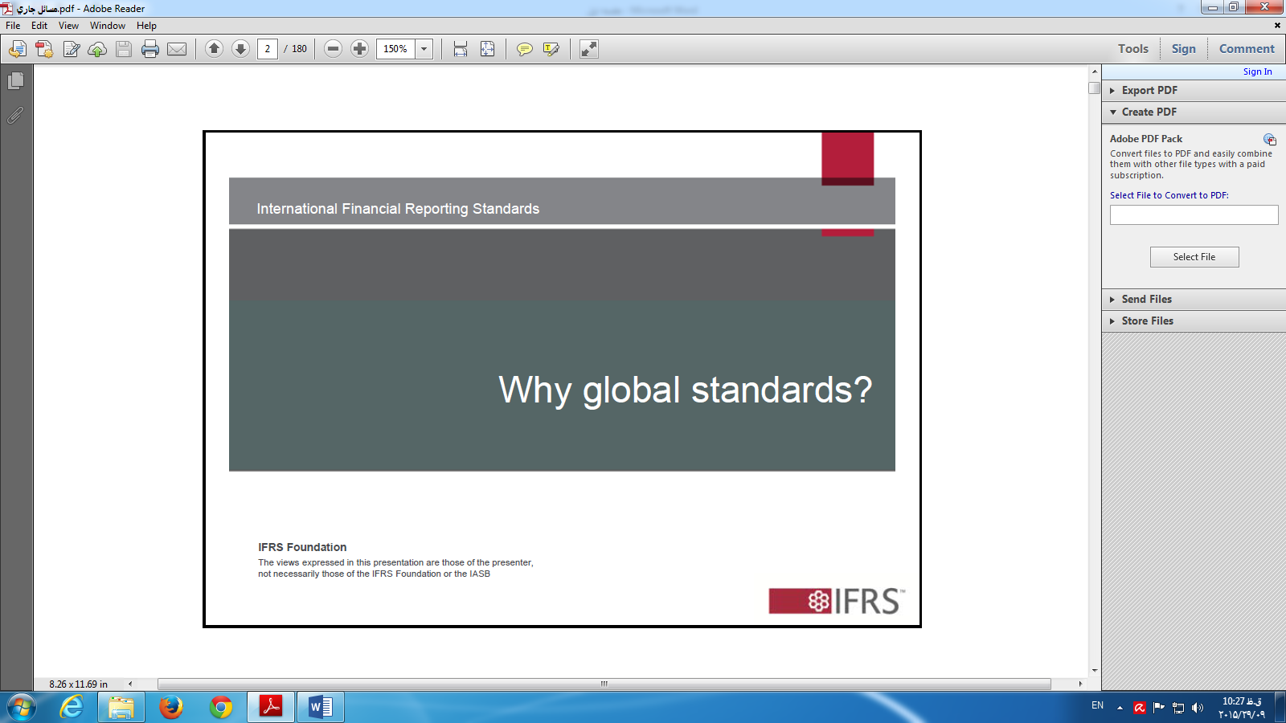s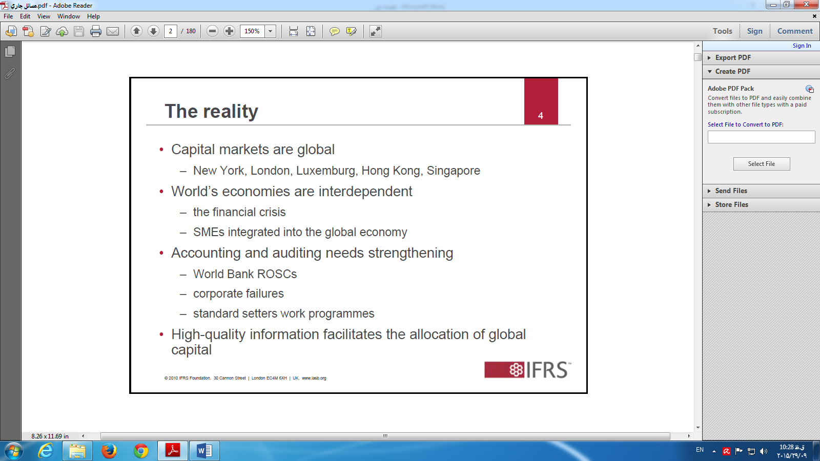

SMEs:small and medium size enterprises.

شرکتهاي کوچک و متوسط با هم ادغام شده و نقشهاي زيادي را در بازار هاي جهاني ايفا مي کنند .

پس وجود استاندارها باعث ار تباط بين اينگونه شرکتها شده در اصل شرکتهاي کوچک و متوسط نياز مالي دارند که بايد توسط شرکتهاي بزرگ تامين گردد پس نياز به اجراي يک رويه متداول و هما هنگ الزامي مي داند .

چرا استانداردهاي جهاني مورد استفاده قرار ميگيرند ؟

واقعيت چيست ؟ الان در چه وضعيتي بسر ميبريم ؟

*بازارهاي سرمايه در حال جهاني شدن هستند (بازارهاي اقتصاد و مالي جهاني ميشوند )

نيويورک – لندن – لوکزانبورگ – هنکنگ- سنگاپور(بازارهاي هستند که با هم در ارتباط بوده و سرمايه گذاران در شرکتهاي مذکور مي توانند معملات خريد و فروش خود را بطور گسترده انجام دهند )

پس ميطلبد که بازارها جهاني شده و نياز به تفسير اطلاعات در سطح گسترده صورت گيرد اين امر اصل يکنواختي حسابداري را توجيه مي نمايد .

* اقتصادهاي جهان بهم وابسته مي باشند و از همديگر تاثير ميپذيرند (اين تاثيرات ميتوانند مثبت يا منفي باشند )

در نتيجه تاثيرات فوق روي بازارهاي جهاني با عث رشد يا رکود بازار ميشوند .

- بحرانهاي مالي روي بازارهاي سرمايه تاثير ميگذارند .(مثل افت بازار چين )

* فعاليتهاي مربوط به حسابداري و حسابرسي نياز به استحکام دارند.

Rports on the observance of the standards and codes.

*بانک جهاني از اين گزارشها در خصوص بررسي و باز نگري کدها و استانداردها حسابداري استفاده مي نمايند .

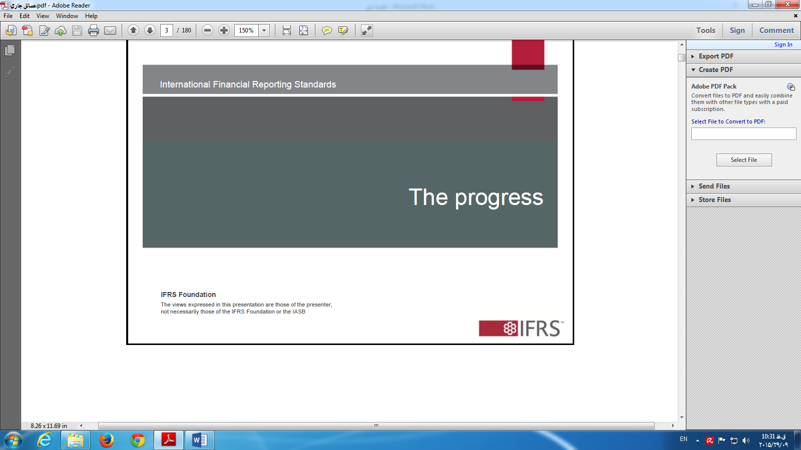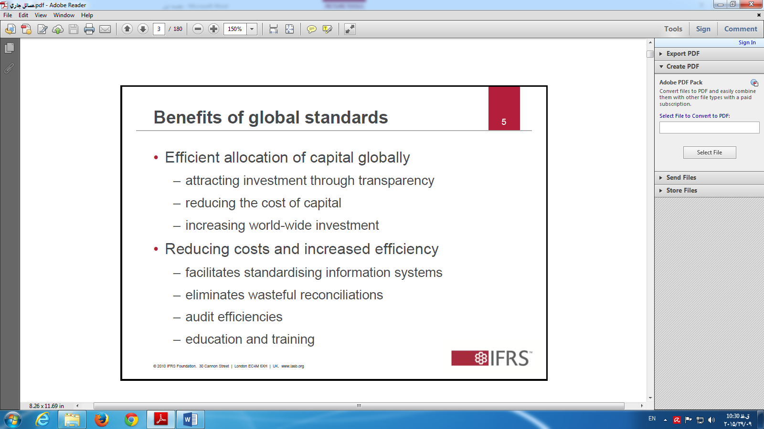

توضيح اضافه:

حدود 30 سال پيش کشور آمريکا استانداردهايي را برون سازي نموده و در اختيار کشورهاي ديگر قرار داد از سالهاي 1995 تا 2000 کشور اروپا هم شروع به استاندارد سازي حسابداري نمود. از سال 2005 به بعد شرکتهاي بزرگ اروپايي ملزم به استانداردهاي بين الملل شدند.

آنچه که انتظار ميرفت اين بود که کشورهاي آمريکايي هم با اقتباس به استاندارهاي بين الملل پيش بروند.

حدود 4 الي 5 سال است که هر دو استاندارد با هم استفاده مي شود(امريکايي و بين المللي)

چه پيشرفتهايي در اين زمينه ها صورت گرفته است؟

استانداردهاي جهاني چه منابعي دارند ؟

استفاده بهينه و کارايي بهتر سرمايه در سطح جاني شامل :

-جذب سرمايه از طريق مکانيزمهايي که واضح و شفاف هستند در اصل نشان ميدهد که ما روي چه منابعي تصميم گيري ميکنيم

-يکنواختي استانداردها جهاني باعث کاهش هزينه هاي سرمايه اي مي گردد (هزينه هاي سرمايه گذاري سنگين هستند )پس ارعايت اصل يکنواختي قابليت مقايسه را فراهم نموده و آگاهي را برا ي سرمايه گذاري مهيا مي نمايد و حتي سرمايه گذاران را مطلع ميسازند که چه موقع از شرکت کناره گيري کنند .

- وجود استانداردهاي جهاني قابليت تفسير صورتهاي مالي را با توجه به اصل يکنواختي مهيا مي سازد .

* استاندارها باعث کاهش هزينه و افزايش کارآيي مي گردد

- تفسير کننده يک سيستم اطلاعاتي با توجه به اصل يکنواختي استاندارهاي جهاني مي باشد.

- استاندارهاي بين الملل اصل تطابق صورتهاي مالي را ايجاد نموده، و در کا باعث حذف ضايعات و مغايرت هاي گزارش هاي مالي مي گردد.

- کارآيي حسابرسي را بالا برده و حسابرسان با توجه به زباني واحد در چارچوبي کلي فعاليتهاي خود را انجام ميدهد

- قابليت آموزش و يادگيري را تسهيل زيرا به طور کلي چار چوبي متحد داشته و تفسيرها تحت يک زبان واحد براي ارتباط با يکديگر قرار مي گيرد.

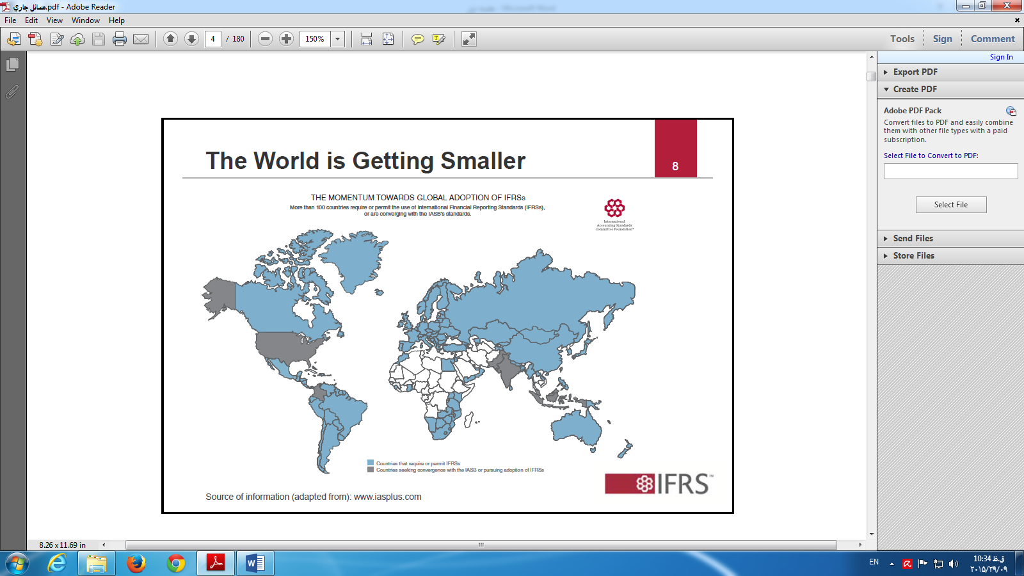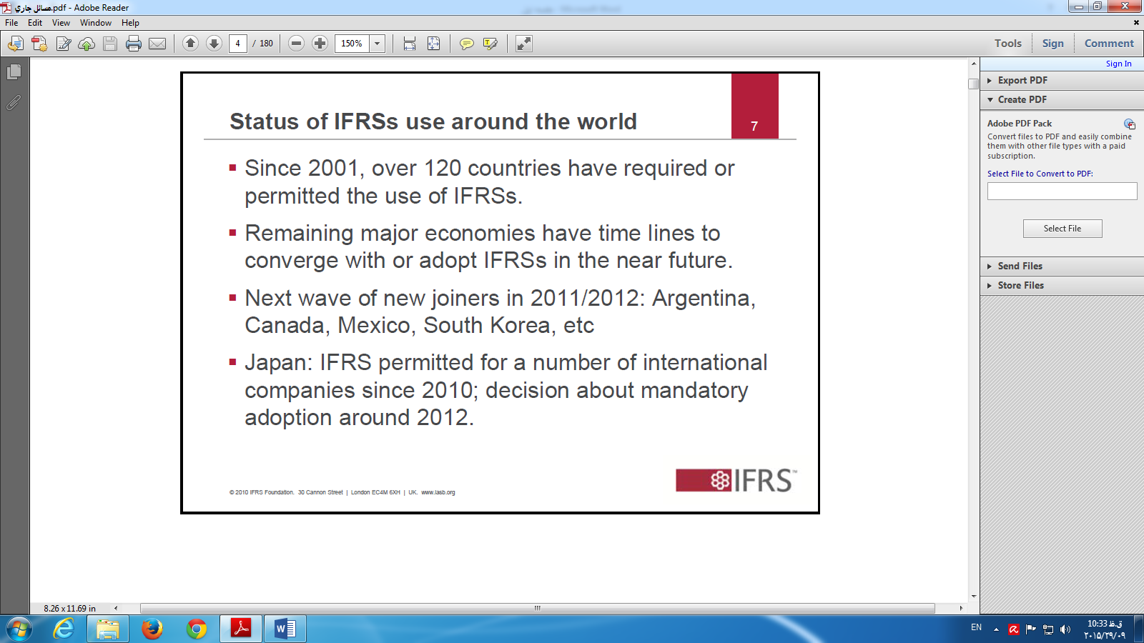

توضيح اضافه:

در نقشه روبرو 3 رنگ مشاهده مي شود:

رنگ آبي: کشورهايي است که از استاندارهاي بين المللي استفاده مي نمايد

رنگ آبي پررنگ: کشورهايي که در حالت جذب استاندارها مي باشد

رنگ روشن: کشور هايي که از اين استاندارها استفاده نمي کنند مثل ايران

دنيا کوچک ميشود و دهکده جهاني شکل مي گيرد.

**وضعيت استفاده از IFRS استانداردهاي بين الملل حسابداري گزارشگري در دنيا به چه صورت مي باشد.**

**\* از سال 2001 بالاي 120 کشور ملزم به استفاده استاندارهاي بين الملل گزارشگري مالي شدند.**

**\* بيشتر اقتصادهاي مهم باقي مانده هم يک جدول زماني تهيه کردند که منطبق شوند با استانداردهاي بين المللي در آينده اي نزديک**

**\* موج جديد اقتباس اين استانداردها در سالهاي 2011 و 2012 شکل گرفت مثل آرژانتين- کانادا- مکزيکوسيتي- کره جنوبي**

**\* ژاپن به تعدادي از شرکتها اجازه داد که از استانداردهاي بين الملل استفاده کنند اين موج از سال 2010 تا 2012 بود. و حدودا 3 سال پيش اکثر کشور هاي بزرگ بايد به استانداردهاي گزارشگري مالي ملحق شده و از آن استفاده نمايند**

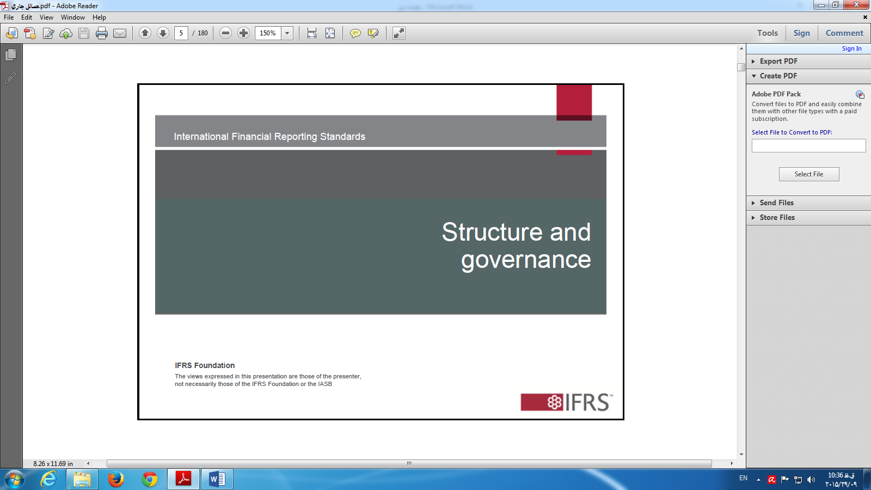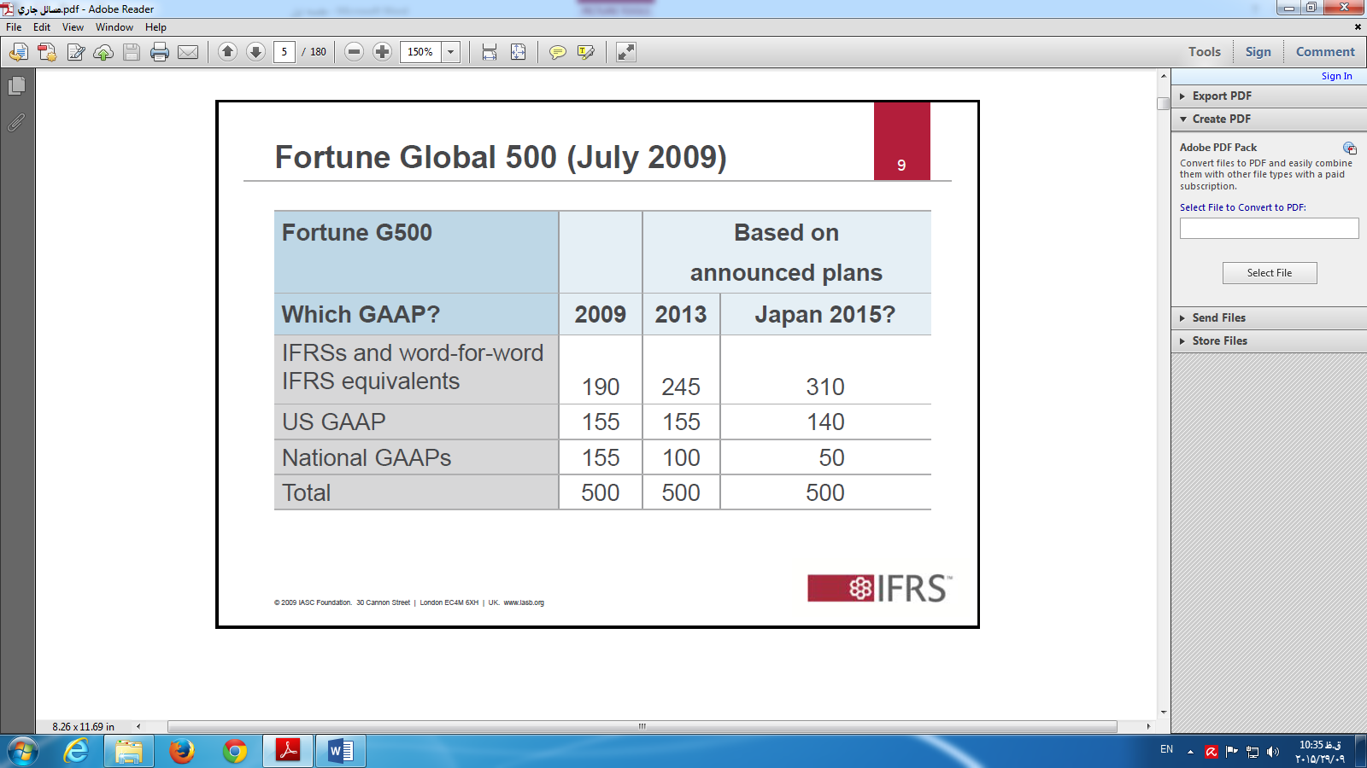

ساختار و نظم مربوط به پياده کردن استانداردهاي بين المللي

**مقايسه اطلاعات 500 شرکت جهاني موفق:**

با توجه به جدول روبرو در سال 2009 صدو نود کشور از استانداردهاي بين المللي استفاده مي کردند اين کشورها بند بند استاندارد را ترجمه کرده و ارزيابي نمودند

155 کشور از استاندارد آمريکايي استفاده کرده و 155 کشور ديگر از استانداردهاي ملي کشور خود استفاده ميکردند.

به روند نگاه کنيم:

در سال 2013 بيشتر کشورهايي که از استاندارد هاي ملي استفاده کردند به استانداردهاي بين الملل رو آورده و 190 به 245 افزايش يافت و در حال حاضر اين ميزان به 310 کشور رسيده است که نشان دهنده اين است که کشورهاي آمريکايي هم از استانداردهاي بين الملل استفاده مي کنند.

پس نتيجه مي گيريم که در يال 2015 اکثر شرکتها به استانداردهاي بين المللي IFRS روي آوردند

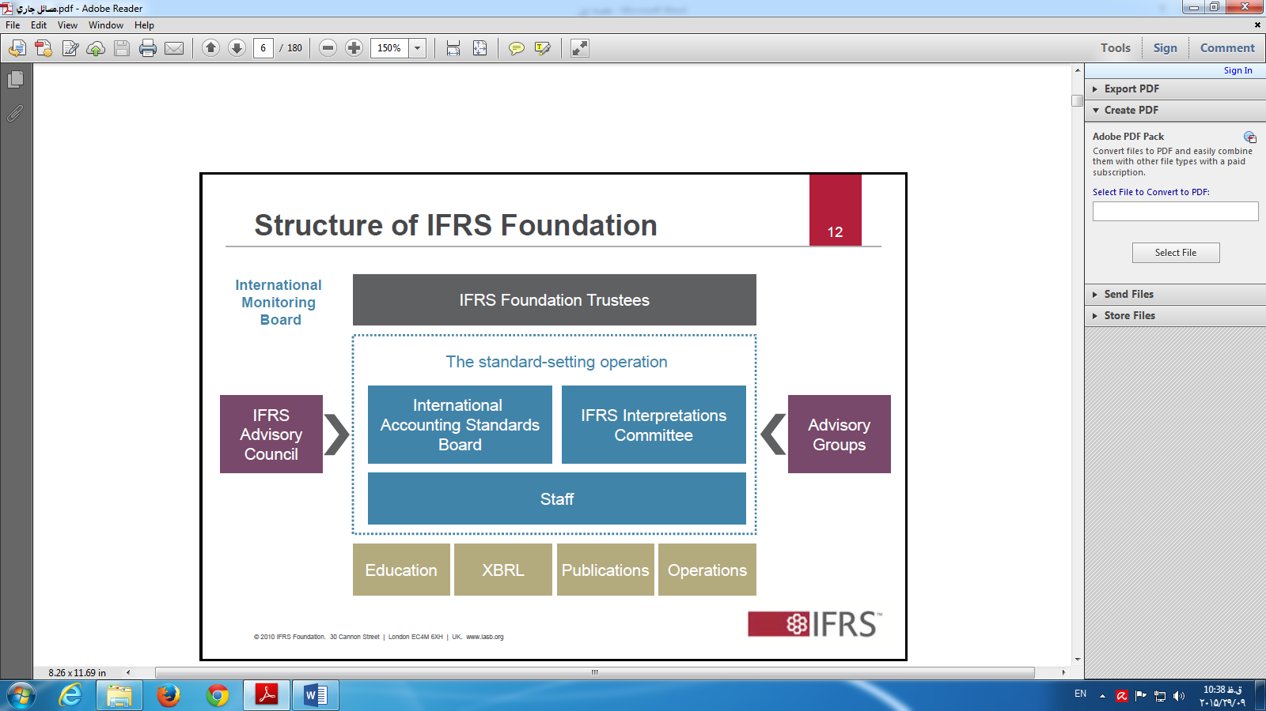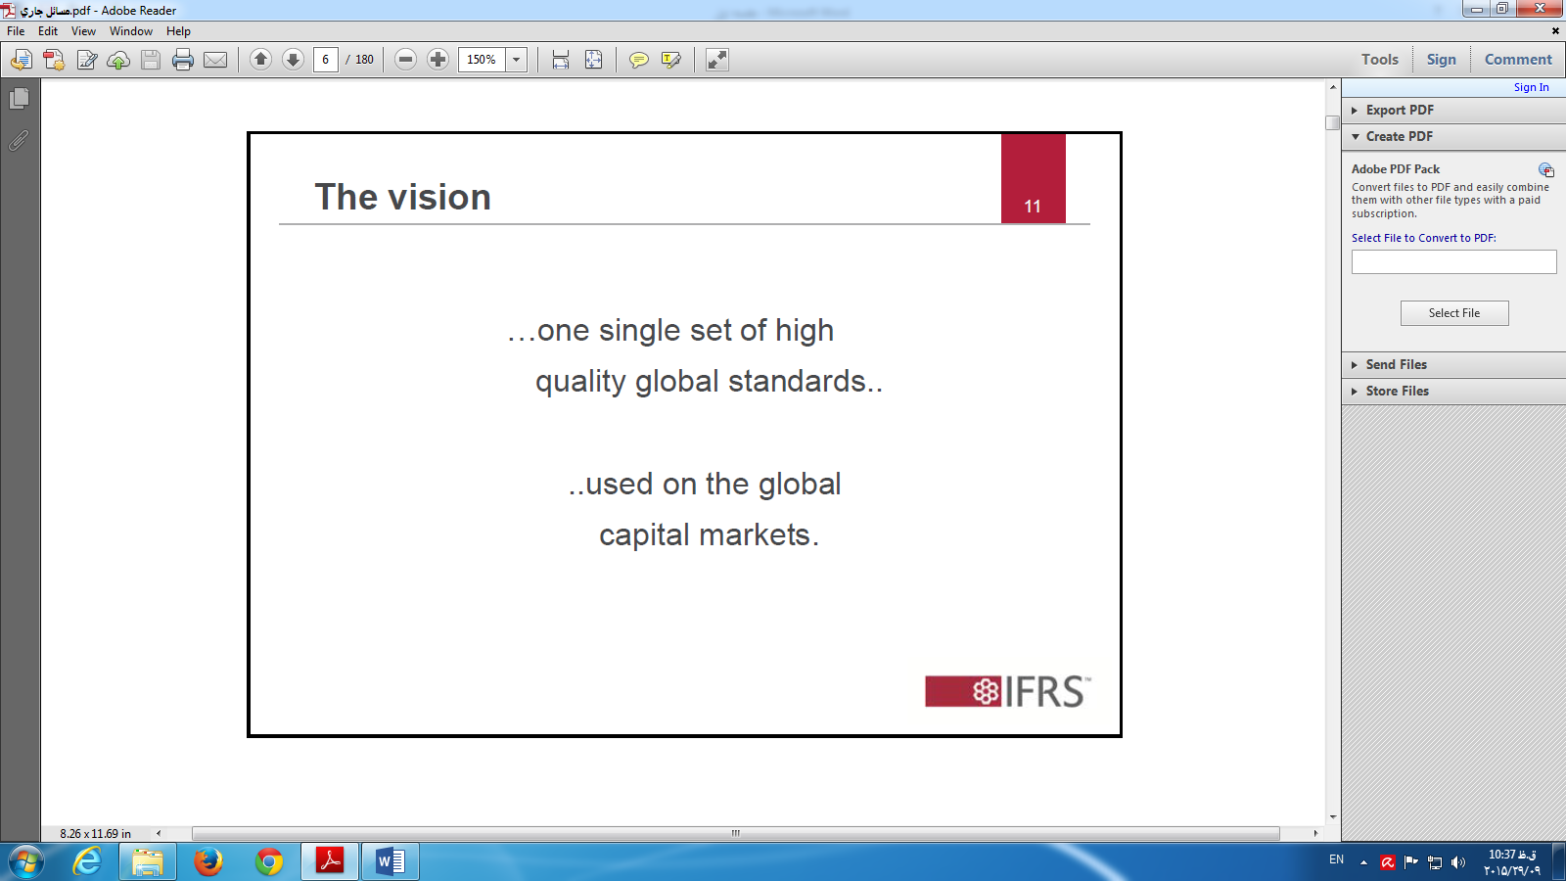

ديدگاه چيست؟

... ديگاه به خاطر اين است که يک مجموعه يکساني را با کيفيت بسيار بالا در خصوص گزارشگري مالي بتوانيم داشته باشيم.

...که بتوانيم در بازارهاي جهاني سرمايه مالي را مورد استفاده قرار دهيم (سرمايه گذاري بهتر بازده بالاتر)

Intemational Monitoring Board

هيات نظارت بين المللي وجود دارد که از کشورهاي مختلف حسابرساني در آنها عضو شده تا بتواند شرکتها را هدايت و راهنمايي کنند.

IFRS Advisory Council

يک شوار ي مشورتي در ifrs وجود دارد که اعضاي اين شورا نظارت دارند بر چارچوب اصلي که بايد اجرا شود.

International Accounting standards Bard

مسئوليت گروه اول تبين استاندارد هاي بين الملل مي باشد .Board شوراء

Ifrs interepretations commtlee

گروه دوم کميته ي که بتواند تفسيرها را انجام بدهد اين دو گروه جدا از هم نبوده و خيلي از اعضاي اين دو گروه مشترک مي باشد وظيفه اصلي گروه دوم : پاسخگويي به سوالات کشورها يي است که از استاندارد بين الملل استفاده مي کنند.

بطور کلي گروه اول وظيفه اش تبيين و تعيين استانداردهاي بين المللي مي باشد.

**ساختار مربوط به IFRSکه استاندارد مورد استفاده قرار ميگيرد جهت سرمايه گذاري بهتر و بازده بالاتر**

بيشتر شرکتهاي متعلق به Ifrs بصورت غير انتفاعي اداره شده و هدفشان کسب سود نيست

Trustees- موسسات خيريه يا غير انتقاعي

مجموعه ايجاد شده استانداردها چگونه مي باشد ؟

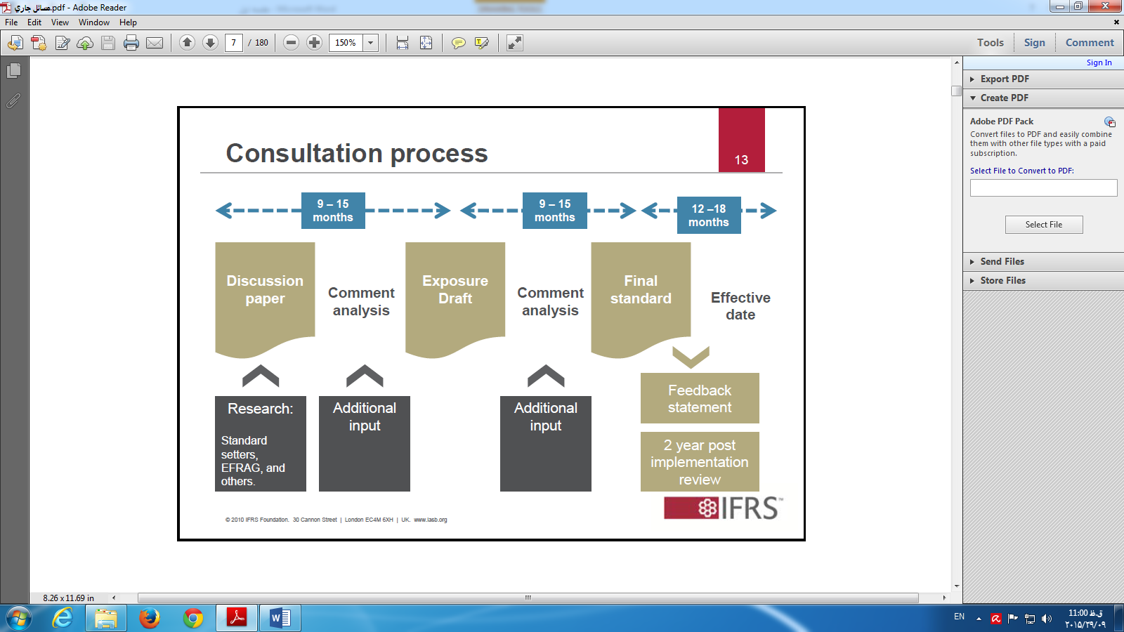

EFRAG : Europeon Fnanciol Reportiny Advisory Group

گروه مشورتي گزارشگري مالي اروپا و مجموعه افرادي که در تامين استانداردها دخالت دارند.

پروسه مشورتي استانداردهاي بين المللي

1-Discussion paper : در ابتدا مقالاتي تهيه مي شود که روي آن تحقيقات علمي صورت مي گيرد تا بتوان استانداردهاي مالي را تعيين کرد.

2-EFRAG : گروه مشورتي گزارشگري مالي اورپا مجموعه افرادي هستند که در تعيين استانداردها دخالت دارند اين ها تحقيقاتي را با هم انجام ميدهند که مقالات قابل بحثي را ايجاد مي نمايد.

3-Additional in put از شرکتهاي مختلف نظر سنجي مي گردد مخصوصا شرکتهاي صاحب نظر (اين شرکتها خاص و محدود مي باشند)

4- Comment analysis: نظرات آنها مورد تجزيه و تحليل قرار مي گيرد(اين پروسه 9 الي 15 ماه طول مي کشد

5- Exposure: سپس بيش نويسي از گزارش تهيه مي شود که قابل ارئه باشد

6- Additional input : پيش نويس تهيه شده را در معرض عموم قرار مي دهد.

7- Comment analysis: مجددا تجزيه و تحليل صورت مي گيرد که باز اين پروسه 9 الي 15 ماه طول مي کشد.

8- Final standard : استانداردها استخراج مي گردند (نهايي شده) استانداردهاي استخراج شده بين 12 ماه تا 18 ماه طول مي کشد تا اجرايي شود

9- Feed back statement : شرکتهايي که زود تر از استانداردها استفاده مي کنند پس از يکي دو سال مشکلات را شناسايي مي کنند

10- 2Year post impremetation review : از زماني که استاندارد استخراج مي شود دو سال طول مي کشد تا پياده سازي شود و اصلاحات لازم انجام شود.

**(پس بطور کلي پروسه استانداردهاها بين 4 الي 6 سال طول مي کشد تا قابليت اجرايي پيدا کند از ابتدا تا انتها)**

پروسه مشورتي مربوط به استاندارد شامل:

مقالاتي جهت بحث ارائه مي گردند در اين مقالات تحقيقات صورت گرفته که اطلاعات اوليه استانداردها را ايجاد مي نمايند

(خوراک اوليه استانداردها)

**تهيه و تنظيم: مژگان ايرانپور جلسه اول مسائل جاري جناب دکتر حسن يزدي فر**